Notice de Montage du Store 3X2m pour Extension Provence/Lubéron

 | Description | Qté |  | Description | Qté
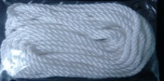 | Corde | 1 | 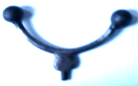 | Support corde | 1
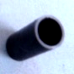 | Entretoise | 6 | 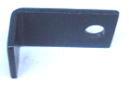 | Equerre pour entretoise | 6
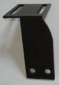 | Fixation store D (partie galbée côté mur) | 1 | 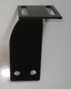 | Fixation store G (partie galbée côté mur) | 1
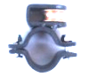 | Poulie avant | 1 | 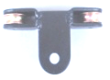 | Poulie milieu | 1
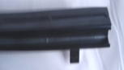 | Rail central avant | 1 | 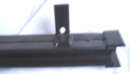 | Rail central arrière | 1
 | Vis M8x15mm | 4 |  | Vis M8x41mm | 2
 | Vis M8x34mm | 6

Si vous possédez ou venez d’acquérir un kit store 3x4m, il faut échanger le coffre store du milieu (celui-ci sera déterminé par l’emplacement de l’extension) avec celui du coffre store extension.

Attention : lors du montage de votre store, ne serrez pas complètement les vis, vous le ferez à la fin du montage.

1ère étape : POSITION DU COFFRE STORE

- Fixer sur les équerres murales des structures les fixations store G et store D de chaque côté avec les vis 8x41mm fournis et les vis 8x41mm du kit store 3x3 ou 3x4. Les pattes de fixations stores doivent être tournées vers l’intérieur.

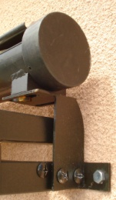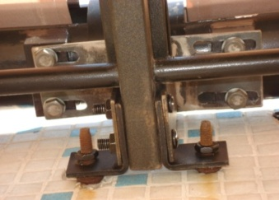
Fixation store D
Vis 8x15mm

Barre centrale de la tonnelle

- Poser le coffre store sur les fixations stores et le fixer avec les vis M8x15mm – NE PAS SERRER.

2ème étape : MONTAGE DES RAILS

Pour distinguer les rails, il faut se baser sur les courbures de la tonnelle (ils doivent épouser les courbes de la structure déjà en place)

- Votre store 3x3 ou 3x4 est déjà fixé sur votre tonnelle :

Enlever les rails de côté du store 3x3 ou 3x4 (ceux qui vont être du côté de l’extension) et les positionner sur le côté de la structure de l’extension.

- Vous venez d’acquérir le store 3x3 ou 3x4 :

Les rails de côtés du store 3x3 ou 3x4 sont à positionner directement sur le côté de la structure de l’extension.

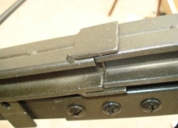
- Ensuite, assembler le rail central avant avec le rail central arrière et le positionner sur la barre centrale de la structure.
Rail central avant + rail central arrière

- Glisser l’entretoise entre la structure de la tonnelle et le rail (voir photos ci-dessous)

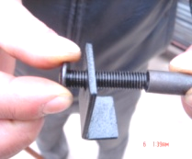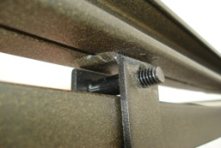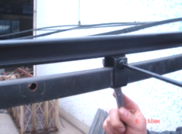
Entretoise
Equerre pour entretoise
Vis 8x34mm

Introduite les roues des stores dans les rails.

Aligner les toiles parallèlement à la tonnelle avant de serrer les vis.

3ème étape : POULIES ET ACCESSOIRES

- Assembler la poulie avant sur la barre frontale entre les 2 boules de décorations de la tonnelle (roulette vers l’intérieur) – Photo A

- Positionner la poulie du milieu au dessus de la barre centrale de la tonnelle et visser la boule de décoration pour maintenir la poulie – Photo B

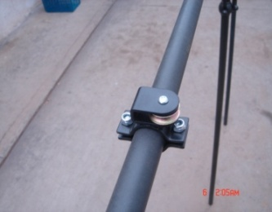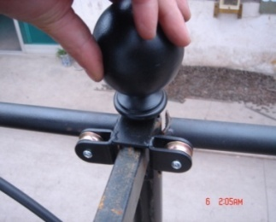
Photo A Photo B

- Enlever la vis boule du pied du milieu et la remplacer par le support corde

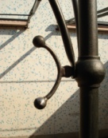

- Faire un nœud pour fixer la corde à la barre frontale du store – Photo C

- Passer la corde dans les poulies et au dessus des barres de la tonnelle – Photo D

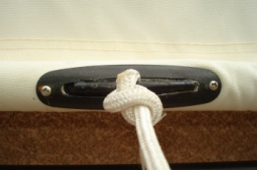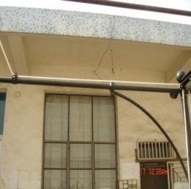
Photo C
Photo D

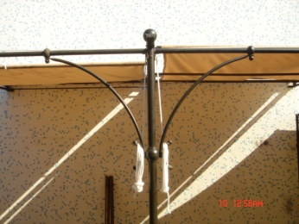
- Régler les stores. Ils doivent être parallèles à la tonnelle afin que les toiles ne touchent pas lors du déroulement des stores.

- Les structures doivent être IMPERATIVEMENT à l’équerre du mur pour un déroulement optimum des stores !
Déplacer l’ensemble à droite ou à gauche si besoin

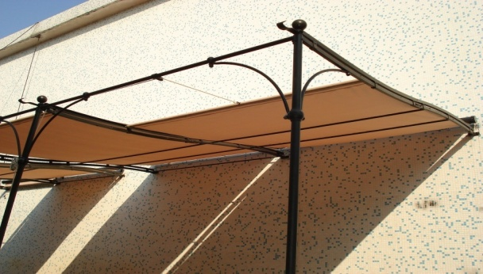
Rail de côté du kit store 3x3 ou 3x4
Rail central du kit store 3x2
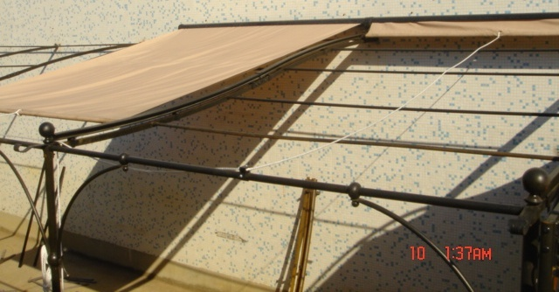
Poulie milieu
Poulie avant

IMPORTANT

Retenir la corde de la toile lors de la montée des stores pour éviter toutes blessures et préserver les enrouleurs à ressorts.
Remonter les toiles en cas de vent violent ou de fortes précipitations.
En aucun cas, la société COULEURS DU MONDE ne garantie la détérioration du kit store ou de la structure pour des raisons climatiques ou de mauvaises utilisations.

